АРЕНДА ЭЛИТНЫХ АВТОМОБИЛЕЙ
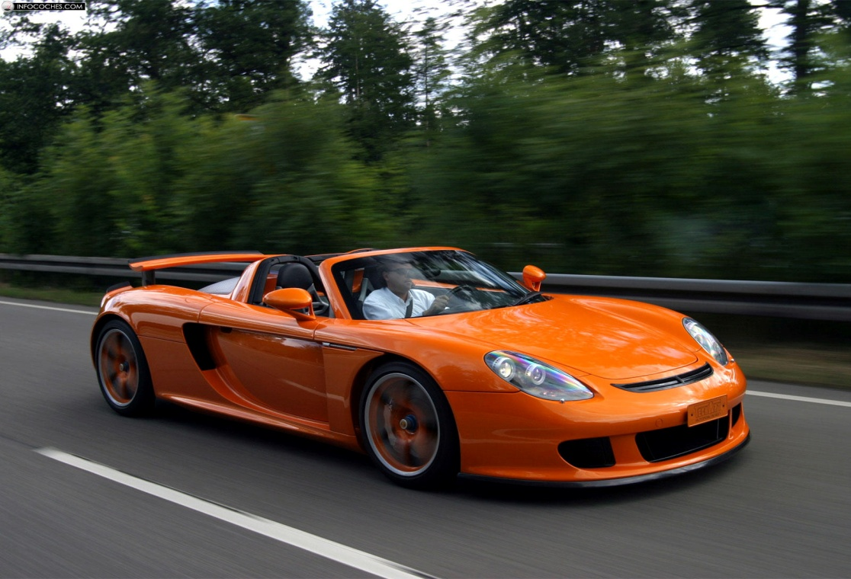

Автомобиль — не предмет роскоши. Он больше необходимость, чем роскошь и нужен как для личного передвижения, так и для ведения бизнеса. Поэтому услуги "прокат автомобилей" и "аренда автомобилей" стали особенно актуальны и востребованы. Для каждого, кто познакомился с прелестями быстрого и комфортного передвижения, даже временное отсутствие машины становится большим неудобством.
Аренда автомобиля во время отпуска или деловой поездки – это уникальная возможность свободно распоряжаться своим временем, планируя маршрут по собственному усмотрению. Мы поможем арендовать автомобиль класса люкс у самых надежных европейских поставщиков, предлагающих безупречный сервис – с тем, чтобы во время путешествия вы чувствовали себя комфортно и уверенно.
Мы предлагаем:
- Аренда элитных автомобилей: городские автомобили, седаны представительского класса, внедорожники, кабриолеты, спорткары, эксклюзивные автомобили, минивэны;
- Гарантия марки автомобиля;
- Доставка автомобиля в необходимые клиенту место назначения / прием автомобиля в удобном клиенту месте;
- Предоставление необходимых дополнительных услуг (навигатор, детские кресла, зимнее оборудование и т.д.);
- Аренда автомобиля с водителем (почасовая или на определенный период).

Для бронирования необходимо:
- подтверждение 100% оплаты,
- копия паспорта клиента (водителя),
- копия водительского удостоверения клиента,
- копия кредитной карты клиента (водителя) под депозит,
- контактный телефон клиента,
- домашний адрес клиента,
- номера рейсов прилета и вылета (если получение и возврат в аэропорту).
Депозит (сумма ответственности клиента) блокируется на кредитной карте за 3 дня до начала аренды.

Если Вы желаете:
- получить любую дополнительную информацию,
- чтобы Вам нашли и забронировали автомобиль специалисты, позвоните по тел.: (044) 225-64-93 или пишите на info@estrella-polar.com.ua

СВЯЖИТЕСЬ С НАШИМ КОНСУЛЬТАНТОМ ДЛЯ ДЕТАЛЬНОЙ ИНФОРМАЦИИ

